

10. Programa de Prevención de Accidentes

Nivel Externo

10.1. Organización para la Prevención de Accidentes.
El Departamento de Protección Civil Municipal y el Cuerpo de Bomberos, así como el Depto. De Policía e Instituciones de auxilio de Monclova-Frontera, se encuentran intercomunicados mediante su frecuencia de radio y a través del C4 con la línea de emergencia 066 ahora el 911, de tal manera, que basta con llamar a uno de ellos para que este sirva de enlace con los demás.
Será Protección Civil el organismo encargado de coordinar las acciones de las dependencias involucradas en la emergencia.
Protección Civil ó Bomberos municipales, al llegar al lugar valorarán el tipo y la magnitud de la emergencia y procederán a coordinarse con Policía y Tránsito para el cierre de calles, con CFE para el corte del suministro eléctrico a la zona afectada de la ciudad, de coordinar o en su defecto ordenar la evacuación de aquellas acciones de coordinación que sean necesarias.

10.2. Equipos y Servicios de Emergencias.
La ciudad de Monclova, Coahuila cuenta con organismos e instituciones que al presentarse una emergencia acuden en auxilio de la población.

La estación de Bomberos:
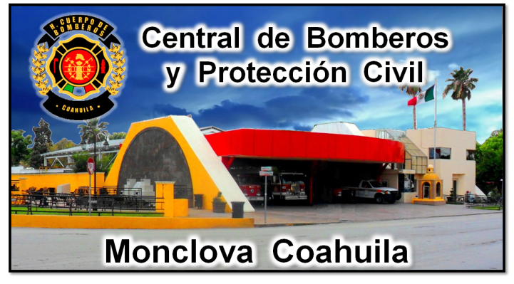
Cuenta con 2 camiones bomba de 3,000 litros de capacidad, 4 camiones de ataque rápido de 1000 litros, un camión de escalera telescópica una bomba de 250 galones por minuto, 2 ambulancias y 3 vehículos de Protección Civil. En el departamento de Bomberos se cuenta con 7 bomberos por turno, de los cuales se distribuyen entre la Estación y la Sub Estación en la Parte sur de la Ciudad. El Departamento de Protección Civil está integrado por 10 Elementos los cuales están en contacto las 24 Horas del día para atender cualquier contingencia. El personal de Bomberos como el de Protección Civil está en constante capacitación. La Unidad Estatal de Protección Civil cuenta con equipo y personal calificado para coordinar los trabajos de combate de una emergencia ó para la organización de la evacuación de la población afectada.

La Cruz Roja:
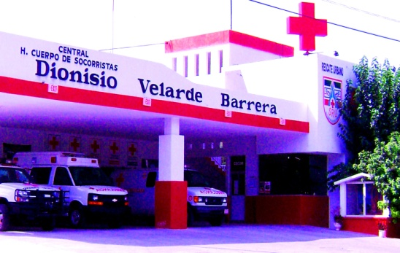
Se encuentra ubicada en el par vial Fco I. Madero, y Rio de Janeiro cuenta con 7 ambulancias y un camión de Rescate Urbano 2 de ellas están disponibles en cada una de las 3 guardias, las unidades están equipadas con el material necesario para atender una emergencia. Actualmente cuenta con la línea de emergencia 065.

10.3. Procedimiento de respuesta a emergencias.
- Al considerar el Coordinador General de la Unidad Interna de Protección Civil que la emergencia rebasa sus capacidades, solicitará la intervención del Departamento de Protección Civil y Cuerpo de Bomberos Municipal ó de cualquier otra Dependencia relacionada con la Contingencia, comunicándoles el tipo y ubicación de la Contingencia
- El Coordinador General de la Unidad Interna de Protección Civil y/ o El Comandante del H. Cuerpo de Bomberos, considerando la emergencia de que se trate: si se trata de un incendio o una persona atrapada, etc., se acopian del equipo específico y se trasladan al lugar de la emergencia.
- El Coordinador General de la Unidad Interna de Protección Civil, recibe a los cuerpos de ayuda y se pone a sus órdenes.
- El Coordinador General de la Unidad Interna de Protección Civil, se coordina con El Comandante del H. Cuerpo de Bomberos y dan inicio al combate o control de la Emergencia.
- Será el Departamento de Protección Civil Municipal quien determine que grupos de apoyo deben intervenir, en función al desarrollo de la Emergencia.
- En forma coordinada, los cuerpos de Protección Civil y de Bomberos, declararán el fin de la Emergencia y se lo comunicarán el Coordinador General de la Unidad Interna de Protección Civil y a los Organismos participantes y a los que fueron notificados.
- El Coordinador General de la Unidad Interna de Protección Civil avisará a todo su personal cuando la Emergencia haya terminado.
- La Unidad Interna de Protección Civil evaluarán los daños en nuestras instalaciones y procederán a programar su corrección, incluyendo las recomendaciones que les hicieran los organismos de Protección Civil y de Bomberos.
- La Coordinación Elaborará un informe de lo ocurrido describiendo las causas más probables de la emergencia y las medidas de control que se tomaron y se tomarán para evitar que vuelva a ocurrir un evento similar.

10.4. Sistemas de Comunicación y Alarma.
- La comunicación de la Emergencia a las Instituciones de Auxilio, se efectuarán vía telefónica, utilizando EL directorio que existente para tal fin, junto al teléfono.
2. Será el encargado de comunicación quien después de recibir la confirmación de que la Contingencia se encuentra fuera de control, se comunicará con las Instituciones de ayuda requeridas.
3.-“La alarma” Tiene la labor de avisar a los vecinos que existe una Emergencia, a la vez de confirmar que se están realizando las maniobras de evacuación ó se están tomando las medidas de Seguridad solicitadas.
- En el INSTITUTO TECNOLÓGICO SUPERIOR DE MONCLOVA Se colocarán señalamientos que indiquen las Rutas de Evacuación al personal que se encuentre en el interior de nuestras instalaciones para cumplir con la normativa de Protección Civil, para facilitar el desalojo de los Empleados.

10.5. Procedimiento para el retorno a condiciones normales
- Si la Contingencia fue controlada por la Unidad Interna de Protección Civil en el INSTITUTO TECNOLÓGICO SUPERIOR DE MONCLOVA sin requerir de ayuda externa, procederán a llamar a Protección Civil y a Bomberos para informarles que todo se encuentra bajo control.
- Si la contingencia requirió ayuda externa para ser controlada, el mando del control de la misma será asumido por la UIPC del INSTITUTO TECNOLÓGICO SUPERIOR DE MONCLOVA Y al llegar Bomberos ó Protección Civil, ellos se encargarán del combate hasta su completa extinción.
- Serán los jefes de estos grupos, quienes determinarán el final de la Contingencia, en el momento que consideren que el incendio fue sofocado y no existen posibilidades de re ignición, o riesgos a la salud y la integridad de las persona y/o vecinos del INSTITUTO TECNOLÓGICO SUPERIOR DE MONCLOVA Con los integrantes de la (UIPC) efectuar un recorrido por las instalaciones de la misma para detectar los peligros existentes.
- En base al análisis realizado determinarán los trabajos que deberán ser efectuados para garantizar el retorno a condiciones normales y seguras de operación, estableciendo los criterios que deberán observarse durante los trabajos de reparación y las medidas que serán tomadas para evitar una contingencia similar.

10.6. Programa de Capacitación, Entrenamiento y Simulacros.

- El programa de capacitación y entrenamiento será dirigido a los integrantes del INSTITUTO TECNOLÓGICO SUPERIOR DE MONCLOVA Y a los vecinos, con la finalidad de darles a conocer los riesgos que nos rodean tanto en nuestras instalaciones como en el entorno que nos rodea.
- La capacitación será dirigida para proporcionarles un conjunto de conocimientos con los que pueden ser capaces de identificar y corregir peligros antes de que se presente una emergencia, sin embargo, también serán incluidos aquellos conocimientos que les permitan actuar una vez que la contingencia se haya presentado para minimizar los daños.
- En los simulacros que se realicen en el INSTITUTO TECNOLÓGICO SUPERIOR DE MONCLOVA Deberán ser involucradas las dependencias que pudieran verse relacionadas con una contingencia en sus alrededores, así como a los vecinos.
- Los Simulacros deben ser planeados con suficiente anticipación y se debe preparar el escenario de los mismos de manera tal, que represente lo más cercano posible a la realidad, las diferentes situaciones que pudieran estar presentes cuando ocurra una Contingencia en nuestras instalaciones.
- Mediante los Simulacros se debe evaluar el Tiempo de Respuesta de las diferentes Instituciones de ayuda y la efectividad de los medios utilizados para la comunicación.
- Se deben de poner en práctica los dispositivos de seguridad para probar su óptimo funcionamiento y evaluar el grado de aplicación y la operatividad del Programa de Prevención de Accidentes.
- Durante los simulacros se observará el funcionamiento de la Unidad Interna de Protección Civil, así como de toda la organización del INSTITUTO TECNOLÓGICO SUPERIOR DE MONCLOVA y su entorno para responder ante una Emergencia.
- En todos los simulacros se deberá nombrar a un grupo de evaluadores quienes registraran las desviaciones en las que incurran los participantes, y al final del evento, se efectuara una reunión con los organizadores para analizar las fallas y tomar decisiones al respecto.

10.7. Actualización del PPA. Nivel Externo.

En el INSTITUTO TECNOLÓGICO SUPERIOR DE MONCLOVA Deberá realizar las actividades necesarias para mantener actualizado el presente Programa de Prevención de Accidentes, por lo tanto, exigirá que en forma mensual, A sus Brigadistas la revisión de los Equipos y Servicios de Emergencia.
Procederá a actualizar el Programa, con las mejoras que surjan con motivo de la realización de Simulacros y con las opiniones y recomendaciones de las Autoridades Laborales y de Protección Civil.
Cada que existan modificaciones al proceso que pudieran estar involucradas en una Contingencia, se procederá a incluirlas en el Programa de Prevención de Accidente. En el INSTITUTO TECNOLÓGICO SUPERIOR DE MONCLOVA Deberá informar de la revisión del Programa y de los aspectos que fueron modificados.

